

**MINISTERUL EDUCAȚIEI, CULTURII ȘI CERCETĂRII**

**AL REPUBLICII MOLDOVA**

**Universitatea Tehnică a Moldovei**

**Facultatea Calculatoare, Informatică şi Microelectronică**

**Departamentul Informatică şi Ingineria Sistemelor**

**Calancea Cătălin**

**MI-222**

**Raport**

**pentru lucrarea de laborator Nr.1**

***la cursul de “Structuri de date şi algoritmi”***

Verificat:

**Guțu Maria,** *doctor, conf. univ.*

Departamentul Informatică şi IS,

Facultatea FCIM, UTM

**Chișinău – 2023**

**Scopul lucrării:** Studierea posibilităţilor şi mijloacelor limbajului C pentru programarea algoritmilor cu structură ramificată şi ciclică la prelucrarea tablourilor 1D & 2D, manipulând datele tablourilor prin elaborarea funcțiilor de către utilizator și transmiterea datelor către funcții prin pointeri.

**Nr. variantei:** 3

**Condiția problemei ( sarcinii de lucru ) :**

1. Elaborați un program C care va crea un meniu recursiv. Acesta trebuie să cuprindă următoarele funcții în C cu apelare ale acestora în funcția main:

1. Introducerea valorilor tabloului de la tastatură;

2. Completarea tabloului cu valori random;

3. Afișarea elementelor tabloului;

4. Să se determine câte subșiruri a câte trei elemente consecutiv formează un șir crescător în acest tablou.Se va verifica dacă elementul de pe poziția k este mai mare ca elemenentul de pe poziția k-1 și, totodată, mai mic ca elementul ce se află pe poziția k+1.

**Codul programului:**

#include <stdio.h>

#include <stdlib.h>

#include <time.h>

void inputval(int arr[], int n);

void inputrandval(int arr[], int n);

void display(int arr[], int n);

int countsubarruri(int arr[], int n);

int main() {

int n;

printf("Introduceti numarul de elemente al tabloului: ");

scanf("%d", &n);

int arr[20];

int choice;

do {

printf("\nAlegeti o optiune:\n");

printf("1. Introducerea valorilor tabloului de la tastatura\n");

printf("2. Completarea tabloului cu valori random\n");

printf("3. Afisarea elementelor tabloului\n");

printf("4. Determinarea numarului de subSiruri de lungime 3 crescatoare\n");

printf("0. Iesire\n");

scanf("%d", &choice);

switch(choice) {

case 1:

inputval(arr, n);

break;

case 2:

inputrandval(arr, n);

break;

case 3:

display(arr, n);

break;

case 4:

printf("Numarul de subsiruri crescatoare de lungime 3 este: %d\n", countsubarruri(arr, n));

break;

case 0:

printf("La revedere!\n");

break;

default:

printf("Optiunea introdusa nu exista.\n");

break;

}

} while(choice != 0);

return 0;

}

void inputval(int arr[], int n) {

printf("Introduceti %d elemente: ", n);

for(int i=0; i<n; i++) {

scanf("%d", &arr[i]);

}

}

void inputrandval(int arr[], int n) {

srand(time(NULL));

printf("Completarea cu valori aleatoare s-a efectuat cu succes.\n");

for(int i=0; i<n; i++) {

arr[i] = rand() % 100;

}

}

void display(int arr[], int n) {

printf("Elementele tabloului sunt: ");

for(int i=0; i<n; i++) {

printf("%d ", arr[i]);

}

printf("\n");

}

int countsubarruri(int arr[], int n) {

int count = 0;

for(int i=1; i<n-1; i++) {

if(arr[i] > arr[i-1] && arr[i] < arr[i+1]) {

count++;

}

}

return count;

}

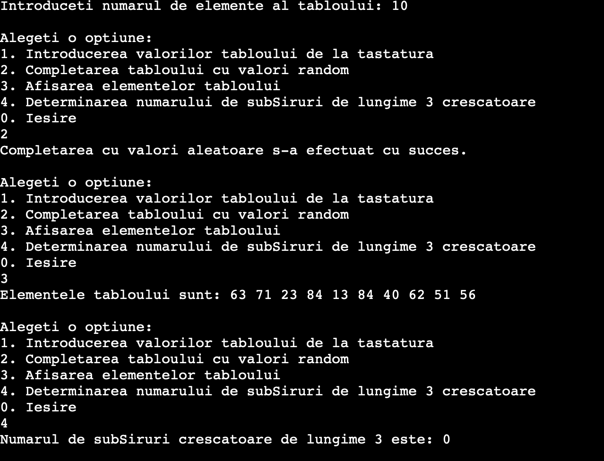

**Condiția problemei ( sarcinii de lucru ) :**

1. Se dă un tablou bidimensional cu m linii, ce specifică numărul de studenți (m) și n coloane, ce specifică numărul examenelor la diferite discipline. Elementele tabloului reprezintă notele luate de către studenți la examene. Să se scrie funcții în lumbajul C, care vor determina:
2. nota medie obținută de toți studenții la toate examenele;
3. nota medie obținută de toți studenții la fiecare disciplină;
4. numărul studenților eminenți (care au luat doar note de 9 și 10);
5. numărul studenților care au luat note insuficiente;
6. numărul disciplinelor la care studenții au luat note insuficiente;
7. numărul notelor insuficiente luate de fiecare student respectiv;
8. cea mai mare notă medie obținută de studenți;
9. cea mai mare notă medie la disciplinele examinate;
10. numărul cel mai mare de note insificiente luate de un student;
11. numărul cel mai mare de note insificiente per disciplină examinată;
12. procentul calității per disciplină (procentul notelor de 8, 9 și 10 din totalul de note atribuite).

**Codul programului:**

float avg(float arr[m][n], int m, int n) {

float sum = 0;

int nr = 0;

for (int i = 0; i < m; i++) {

for (int j = 0; j < n; j++) {

sum += arr[i][j];

nr++;

}

}

float avg = sum / nr;

return avg;

}

void avgperst(float arr[][n], int m, int n) {

for (int i = 0; i < m; i++) {

float sum = 0;

for (int j = 0; j < n; j++) {

sum += arr [i][j];

}

float avgperst = sum / n;

printf("Media studentului %d este: %.2f\n", i+1, avgperst);

}

}

int cNrStudentiEminenti(float arr[m][n], int m, int n) {

int nrEminenti = 0;

for (int i = 0; i < m; i++) {

int esteEminent = 1; // presupunem că studentul este eminent

for (int j = 0; j < n; j++) {

if (arr[i][j] != 9 && arr[i][j] != 10) {

esteEminent = 0;

break;

}

}

if (esteEminent) {

nrEminenti++;

}

}

return nrEminenti;

}

int stdinsuf(float arr[m][n], int m, int n) {

int nrstdinsuf = 0;

for (int i = 0; i < m; i++) {

for (int j = 0; j < n; j++) {

if (arr [i][j] < 5) {

nrstdinsuf ++;

break; // trecem la următorul student

}

}

}

return nrstdinsuf;

}

**Condiția problemei ( sarcinii de lucru ) :**

1. Să se calculeze iterativ & recursiv suma elementelor următorului șir: 1+1/3+1/5+...+1/(2n-1).

**Codul programului:**

#include <stdio.h>

double itr(int n);

double rec(int n);

int main() {

int n;

printf("Enter the value of n: ");

scanf("%d", &n);

printf("Iterative sum = %lf\n", itr(n));

printf("Recursive sum = %lf\n", rec(n));

return 0;

}

double itr(int n) {

double sum = 0;

int i;

for (i = 1; i <= n; i++) {

sum += 1.0 / (2*i - 1);

}

return sum;

}

double rec(int n) {

if (n == 1) {

return 1;

} else {

return 1.0 / (2*n - 1) + rec(n - 1);

}

}

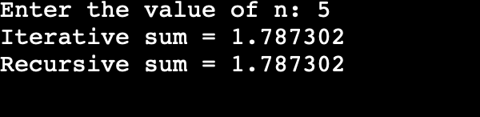

**Concluzie:**În urma executarii lucrării de laborator nr.1 , am facut cunostinta mai aprofundata cu functiile si cu recursivitatea si iteravitatea , de asemenea am creat un meniu recursiv.